Dimensionnement et positionnement d’un bassin de rétention ouvert
N° du groupe :
Nom et Prénom :
Date de l’exercice :

Etape 1 – Caractérisation des surface connectée
Saisissez dans le tableau ci-dessous les résultats de l’étape 1 de l’exercice (calcul de la couverture du sol) :
Couverture du sol | Ground Covers | Surface area [m2]
Toitures | Roofs
Amphithéâtre | amphitheatre
Toit incliné | sloping roof impervious
Toit plat imperméable | flat roof impervious
Accès, places et chemins | Accesses, squares and paths
Route, parking, chemin (asphalte ou béton) | road, parking, path (impervious)
Trottoir, place piétonnière (asphalte ou béton) | walkway, pedestrian square (impervious)
Revêtement perméable (gravillon, copeaux) | pervious surface (pavement, gravel)
Place perméable | pervious place (gravel)
Aménagement extérieurs et divers | Outdoor landscaping and miscellaneous
Espace vert pleine terre | green space open ground
Espace vert sur dalle (épaisseur 25-50 cm) | green structure (thickness 50-100 cm)
Aire de jeu (revêtement semi perméable) | green space semi pervious
Total | Total

Etape 2 – Dimensionnement du bassin de rétention ouvert
Saisissez dans le tableau ci-dessous les résultats de l’étape 2 de l’exercice :
Dimensionnement | Sizing | Results
Débit de sortie maximum : | Maximum output flow rate : |  | [l/s]
Organe de régulation : | Control device :
Volume utile de rétention : | Useful retention volume |  | [m ]³

Etape 3 – “Grey 2 Green” Scenario
Quels sont les principaux avantages et inconvénients de x infrastructure du groupe x pour la gestion des eaux pluviales ?
Avantages et opportunités de mise en œuvre | Désavantages et limites de mise en œuvre

Etape 3 – Positionnement du bassin de rétention ouvert
En utilisant les données ci-dessous, définissez l’endroit où vous souhaitez positionner votre bassin de rétention et la forme que vous souhaitez lui donner (dimensionnement rectangulaire).
Type of retention structure | Form | Illustrations (OFEV/ARE (ed., 2022)
Open water retention basin  - Rectangular parallelepiped  - Length [L] = free  - Width [l] = free  - Height [h] = 100 cm (given)  - The ratio [L] vs [l] is free | 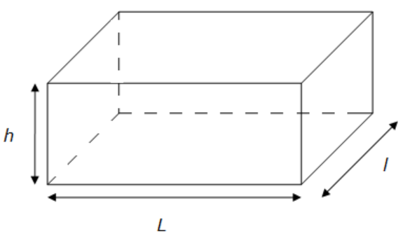

Insérer dans l’image ci-dessous, l’implantation et la forme retenue pour votre bassin de rétention :

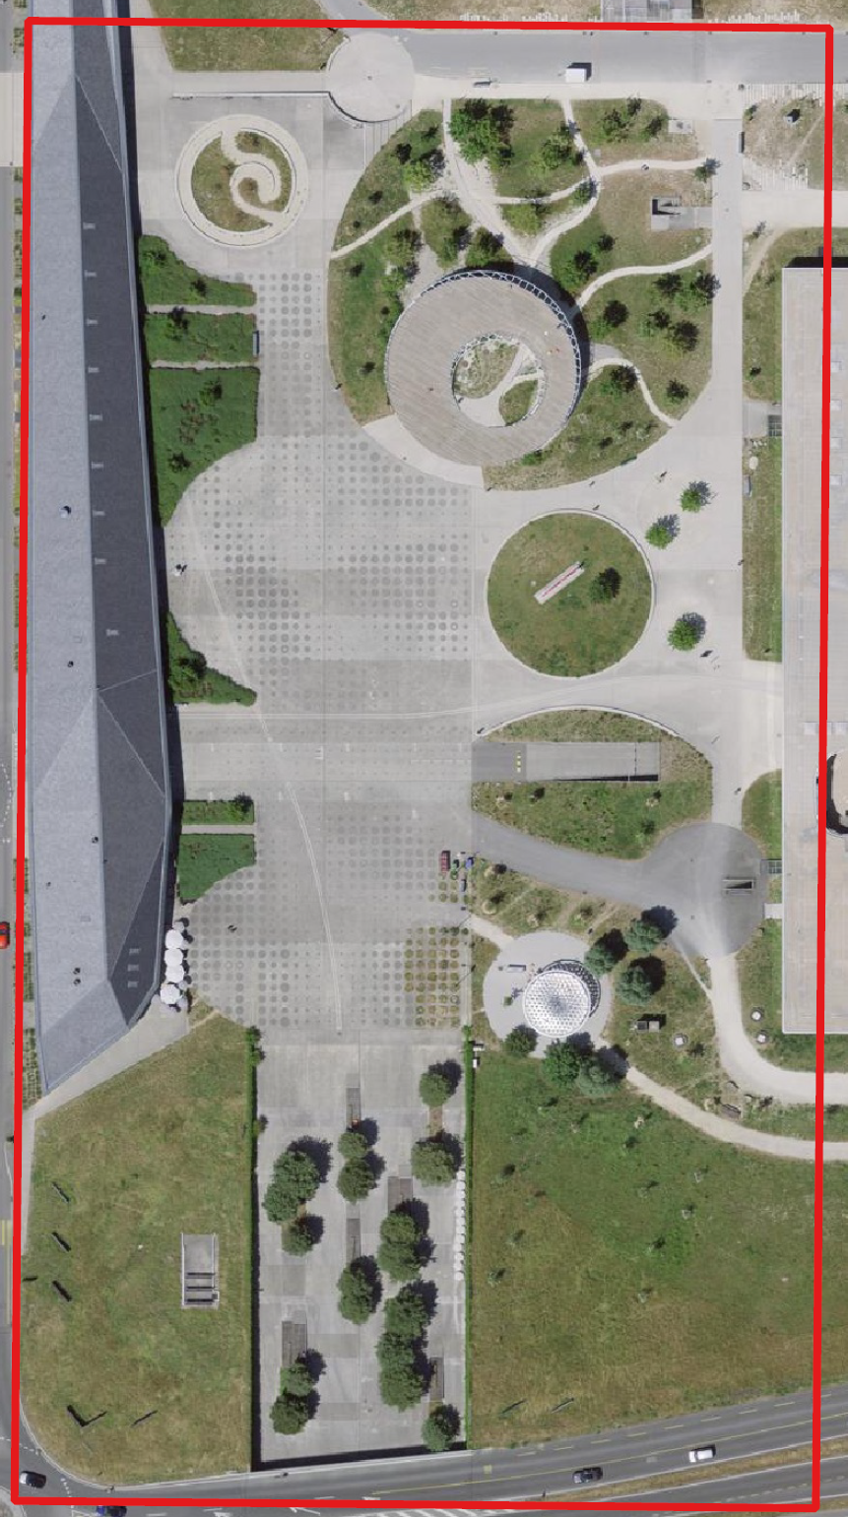

Etape 4 – Core principles of UGI planning
En vous référant à l’extrait du guide « Hansen et al. 2017 Urban Green Infrastructure Planning », faite une évaluation de votre projet sur la base des questions suivantes :
[ 1 idée par puce et environ 5 puces par question]
Questions | Analyse du projet
- Enjeux  Quels sont à votre avis les principaux enjeux écologiques, économique et sociaux liés à l’implantation d’un bassin de rétention ouvert sur la place Cosanday ? | - Idée 1  - Idée 2  - Idée 3  - Idée 4  - Idée 5
- Défis
Quels pourraient être les principaux défis constructifs liés à l’implantation d’un bassin de rétention ouvert sur la place Cosanday ?
- Connectivité
Sur place Cosanday, avec quelles autres infrastructures vertes et grises de gestion de l’eau situés pouvez-vous connecter votre bassin de rétention ouvert ?
- Multifonctionnalité
Quels sont les autres services écosystémiques qui pourraient être valorisé/renforcé grâce à l’implantation d’un bassin de rétention ouvert sur la place Cosanday ?
- Inclusion sociale
Quels pourraient être les principaux avantages ou désavantage sociaux (modification des usages) liés l’implantation de votre bassin de rétention ouvert sur la place Cosanday ?

Etape 5 – Rendu du sous-projet personnel
Après le cours :
- Finalisez les points de l’exercice qui n’ont pas pu être abordé durant le cours.
- Utiliser le présent canevas guide pour la présentation de votre sous-projet personnel.
- Vous aurez la possibilité de poser des questions sur votre sous-projet personnel lors du prochain cours.
- Envoyez votre sous-projet selon le délai et les modalités décrites dans le document [2025.02.28_ENV-462_Course Evaluation]. Attention le délai est impératif !

* * *

